Класс: 3
Предмет: Русский язык
Тема: Изменение имен существительных по падежам. Дательный падеж.
Ход урока.
- Минутка чистописания.
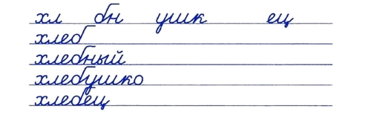
- Работа по теме урока.
- С. 29 – прочитать обращение профессора Самоварова.
- С. 29 упр. 49 Выполнить устно, обратить внимание на окончания имен существительных в Дательном падеже.

Плыть по рекЕ. Мчаться по улицЕ. Написать подругЕ. Обратиться к одноклассницЕ. Подарить бабушкЕ. Подойти к школЕ.

- Домашнее задание: с. 29 упр. 50 (в тетрадь)

